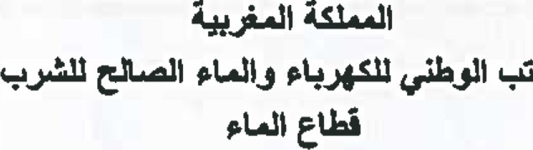
ROYAUME DU MAROC
Office National de l'Electricité et de l'Eau Potable
Branche Eau
Monsieur l'Attaché Commercial de l'Ambassade de la République Suisse
Square Berkane - RABAT
2 / 3 5 87
/DAM/AT/2018
OBJET : TRAVAUX D'ASSAINISSEMENT LIQUIDE DU CENTRE DE L'KLEA LOT 5: Travaux de la station d'épuration intercommnale au centre de l'Klea
Appel d'offres ouvert N⁰08/DAM/AT/2018
Monsieur,
Afin de permettre aux entreprises de votre pays de prendre connaissance de la consultation internationale citée en objet, Jai l'honneur de vous demander de bien vouloir assurer une large diffusion de l'avis ci -joint.
Veuillez agréer, Monsieur, l'assurance de mes considérations distinguées
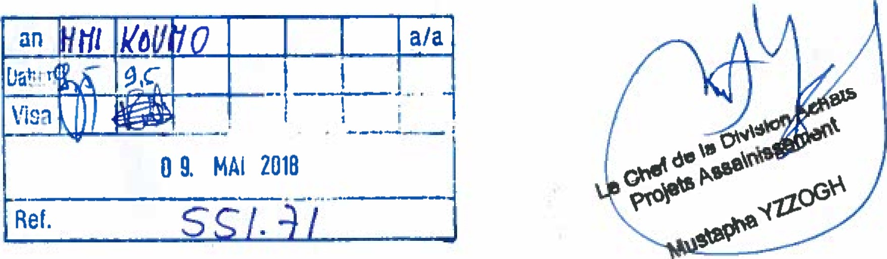
Pièces iointes : Avis d'A.O (01 page)
Adresse de correspondance
(212) 91 06 3775 9600
Rabat
Maroc
(212)
75
96
Avenue Mohammed Belhassan El Outl?.znni — (212) 5 37 75 91 06
ProJat dans te cadre du Prograrnrne National d'Assainåssement Liquide et d'épuration des Eaux Usées (PNA)
NATIONAL OE L'ELECTRICtTE ET DE POTABLE
BRANCHE EAU

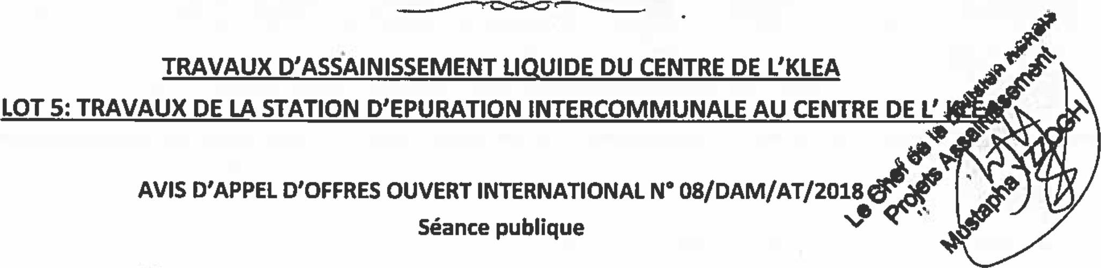
DIRECTION
APPROVIStONNEMENTS
ET
MARCHES
La Direction Approvisionnements et Marchés de l'ONEE-Branche Eau, sise à Rabat lance le présent appel d'offres qui concerne les travaux de la station d'épuration intercommunale au centre de L'Klea du lot 5 du projet d'assainissement tiquide du centre de L'KLEA.
Les travaux objet du présent appel d'offres seront financés dans te cadre du co-financement européen AFD / BEI / KFW—
Les pièces justificatives à fournir sont celles prévues par l'article 10 du règlement de la consultation.
Le présent appel d'offres aboutira à deux marchés liés : Marché de Travaux et Marché d'exptoitation.
Les deux marchés résultants du présent appel d'offres seront des marchés à tranches conditionnelles (Une tranche ferme et une tranche conditionnelle).
L'estimation du coût des prestations s'élève à 196.032.000,00 TTC (131.832.000,00 DH TTC pour la tranche ferme et 64.200.000,00 DH ITC pour la tranche conditionnelle). Cette estimation reste indicative et ne constitue pas un montant maximum.
Le montant du cautionnement provisoire est fixé à 1.300.000,00 DH [ou son équivalent en devise librement convertible].
Une visite des lieux fortement recommandée est prévue e mardt 29 mai 2018 10 :OO au centre de l'ONEE Branche Eau de l'Klea.
Le dossier d'appel d'offres est consultable et téléchargeable sur le portail des marchés publics à l'adresse : https:llwww.marchespublics.gov.ma/.
Le dossier d'appel d'offres peut être retiré à l'adresse suivante :
Bureau des marchés de la Direction Approvisionnements et Marchés Branche Eau : Bâtiment G,
Avenue Mohamed Belhassan El Ouazzani - code postal : 10220 - Rabat,
Tél. : (+ 212) 0537 66 73 05/06 Fax : (+212) 0537 66 75 13
Le règlement des achats de t'ONEE et tes cahiers généraux sont consultables et téléchargeables à partir du site internet des achats de l'ONEE — Branche Eau à l'adresse : http://www.onep.ma/ (Espace Entreprise — rubrique Achats). Le dossier d'appel d'offres est remis gratuitement aux candidats.
En cas d'envoi du dossier d'appel d'offres par ta poste à un candidat, sur sa demande écrite et à ses frais, l'ONEE• Branche Eau n'est pas responsable d'un quelconque problème lié à la réception du dossier par Je destinataire.
Les plis des concurrents, établis et présentés conformément aux prescriptions du règlement de la consultation, doivent être :
- soit déposés contre récépissé au Bureau des marchés de la Direction Approvisionnements et Marchés de l'ONEE/Branche Eau Bâtiment G, Station de Traitement, Avenue Mohamed Belhassan El Ouazzani, code postal 10220, RABAT avant la date et l'heure fixées pour la séance d'ouverture des plis.
- soit envoyés par courrier recommandé avec accusé de réception au Bureau des marchés de la Direction Approvisionnements et Marchés de l'ONEE/Branche Eau Bâtiment G, Station de Traitement, Avenue Mohamed Belhassan El Ouazzanj, code postal 10220, RABAT avant la date et heure de la séance d'ouverture des plis.
- soit remis au président de la commission d'appet d'offres en début de la séance publique d'ouverture des plis. L'ouverture publique des plis aura tieu !gJeudi 05 juillet 2018 à 09 :OO à la Direction Approvisionnements et Marchés de l'ONEE/Branche Eau Bâtiment G, Station de Traitement, Avenue Mohamed Belhassan El Ouazzani, code postal 10220, RABAT.
Pour toute demande d'éctaircissement, renseignement ou réclamation concernant le présent appel d'offres ou les documents y afférents, contacter la division achats Projets Assainissement de l'ONEE-Branche Eau, Tél : +212 05 37 66 72 55, Fax : +212 05 37 66 72 21

